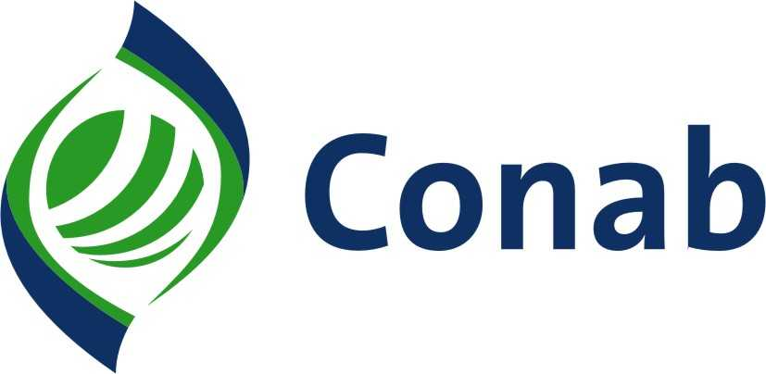 |  | PROPOSTA DE PARTICIPAÇÃO (PAANet) DA MODALIDADE CDS
1. Código da Proposta |  |  | 2. Valor Total |  |  |  |  |  |  | 3. Duração do Projeto |  |  |  |  |  |  |  |  |  |  |  |  |  |  |  |  |  | 4. % de Mulheres no Projeto

IDENTIFICAÇÃO DA ORGANIZAÇÃO FORNECEDORA
5. Nome da Organização Fornecedora |  |  |  |  |  |  |  |  |  |  |  |  |  |  |  |  |  |  |  |  |  |  |  | 6. CNPJ
7. Endereço |  |  |  |  |  |  |  |  |  | 8. Município |  |  |  |  |  |  |  |  |  |  |  | 9. UF |  | 10. CEP |  |  |  |  |  | 11. (DDD) Telefone
12. Esta organização é exclusiva de mulheres?  ( ) Sim ( ) Não |  |  |  | 13. Tipo

REPRESENTANTES LEGAIS
14. Nome do Representante |  |  |  |  |  |  | 15. Cargo |  |  |  |  |  |  |  |  | 16. CPF |  |  |  |  |  |  | 17. Identidade N.º |  |  |  |  |  |  |  | 18. Órgão Emissor/UF
19. Caracterização da Organização Fornecedora

IDENTIFICAÇÃO DOS BENEFICIÁRIOS FORNECEDORES
20. Nome do Fornecedor: |  |  |  |  |  |  | CPF |  |  |  |  | Categoria
Município |  |  |  |  |  |  |  |  |  |  |  | UF |  | N.º da DAP/CAF |  |  |  |  | Enquadramento no Pronaf |  |  |  |  |  |  |  |  |  |  |  |  | Valor Contratado:
21. Nome do Fornecedor: |  |  |  |  |  |  | CPF |  |  |  |  | Categoria
Município |  |  |  |  |  |  |  |  |  |  |  | UF |  | N.º da DAP/CAF |  |  |  | Enquadramento no Pronaf |  |  |  |  |  |  |  |  |  |  |  |  |  | Valor Contratado:
22. Nome do Fornecedor: |  |  |  |  |  |  | CPF |  |  |  |  | Categoria
Município |  |  |  |  |  |  |  |  |  |  |  | UF |  | N.º da DAP/CAF |  |  |  | Enquadramento no Pronaf |  |  |  |  |  |  |  |  |  |  |  |  |  | Valor Contratado:
23. Nome do Fornecedor: |  |  |  |  |  |  | CPF |  |  |  |  | Categoria
Município |  |  |  |  |  |  |  |  |  |  |  | UF |  | N.º da DAP/CAF |  |  |  | Enquadramento no Pronaf |  |  |  |  |  |  |  |  |  |  |  |  |  | Valor Contratado:
24. Nome do Fornecedor: |  |  |  |  |  |  | CPF |  |  |  |  | Categoria
Município |  |  |  |  |  |  |  |  |  |  |  | UF |  | N.º da DAP/CAF |  |  |  | Enquadramento no Pronaf |  |  |  |  |  |  |  |  |  |  |  |  |  | Valor Contratado:
25. Nome do Fornecedor: |  |  |  |  |  |  | CPF |  |  |  |  | Categoria
Município |  |  |  |  |  |  |  |  |  |  |  | UF |  | N.º da DAP/CAF |  |  |  | Enquadramento no Pronaf |  |  |  |  |  |  |  |  |  |  |  |  |  | Valor Contratado:
26. Nome do Fornecedor: |  |  |  |  |  |  | CPF |  |  |  |  | Categoria
Município |  |  |  |  |  |  |  |  |  |  |  | UF |  | N.º da DAP/CAF |  |  |  | Enquadramento no Pronaf |  |  |  |  |  |  |  |  |  |  |  |  |  | Valor Contratado:
27. N.º Total de Beneficiários Fornecedores: |  |  |  |  |  |  |  |  |  |  |  | 28. Total do Valor Contratado:

OPERACIONALIZAÇÃO – RELAÇÃO DE PRODUTOS PARA DOAÇÃO
29. Produto |  |  |  |  | 30. Safra |  |  |  |  | 31. Unidade de Comercialização |  |  |  |  |  |  |  |  |  | 32. Preço  Unitário (R$) |  |  |  | 33. Quantidade |  |  |  |  |  | 34. Peso Líquido Total (kg) |  |  |  |  | 35. Valor Pretendido (R$)
36. Total em Kg: |  |  |  |  |  |  |  |  |  |  | 37. Valor Total:

IDENTIFICAÇÃO DAS UNIDADES RECEBEDORAS
38. Nome da Unidade Recebedora: |  |  |  |  |  |  |  |  |  | 39. CNPJ |  |  |  |  |  |  | 40. Categoria
41. Endereço |  |  |  |  |  |  |  |  |  | 42. Município |  |  |  |  |  |  |  |  |  |  |  |  |  |  | 43. UF |  |  |  | 44. CEP
45. Nome do Representante da Unidade Recebedora: |  |  |  |  |  |  |  |  |  |  |  |  |  |  |  |  |  |  |  |  |  |  |  |  |  | 46. CPF
47. E-mail |  |  |  |  |  |  |  |  |  | 48. Carteira de Identidade N.º |  |  |  |  |  |  | 49. Órgão Emissor/UF |  |  |  |  |  |  |  |  |  |  |  | 50. (DDD) Telefone
51. 1.º Responsável pelo Recebimento |  |  |  |  |  | Carteira de Identidade N.º |  |  |  |  |  |  | Órgão Emissor/UF |  |  |  |  |  |  |  | CPF |  |  |  |  |  |  |  | (DDD) Telefone
52. 2.º Responsável pelo Recebimento |  |  |  |  |  | Carteira de Identidade N.º |  |  |  |  |  |  | Órgão Emissor/UF |  |  |  |  |  |  |  | CPF |  |  |  |  |  |  |  | (DDD) Telefone
53. 3.º Responsável pelo Recebimento |  |  |  |  |  | Carteira de Identidade N.º |  |  |  |  |  |  | Órgão Emissor/UF |  |  |  |  |  |  |  | CPF |  |  |  |  |  |  |  | (DDD) Telefone
Faixa Etária |  |  | 0 – 6 anos |  |  |  | 7 – 14 anos |  |  |  |  | 15 – 23 anos |  |  |  |  | 24 – 65 anos |  |  |  |  |  |  | > 65 anos |  |  |  |  |  |  |  | Total
54. N.º de Beneficiários Consumidores:

PREVISÃO DE ENTREGA
55. Produto |  |  |  |  |  |  |  |  | 56. Quantidade |  |  |  |  | 57. Unidade de Comercialização |  |  |  |  |  |  |  |  |  |  |  |  |  |  |  |  |  |  | 58. Total em kg

INFORMAÇÕES ESPECÍFICAS
59. Caracterização das Unidades Recebedoras

60. Objetivos gerais e específicos do projeto

61. Organizações parceiras

62. Descrever os procedimentos de entrega dos produtos aos beneficiários consumidores

63. Articulação do projeto com outros programas sociais desenvolvidos junto aos beneficiários consumidores

64. Critérios de definição dos produtos distribuídos aos beneficiários consumidores

65. Avaliação das melhorias sociais do projeto anterior (se houver projeto anterior)

66. Observações

MECANISMOS DE AVALIAÇÃO E CONTROLE SOCIAL A SEREM IMPLEMENTADOS NO DESENVOLVIMENTO DO PROJETO
67. Descrição dos esforços de autoavaliação e de mecanismos de controle social previstos no Projeto, com vistas ao fortalecimento da governança e da gestão

68. Local e Data:
69. Nome(s) e Assinatura(s) do(s) Representante(s) Legal da Organização Fornecedora
70. Local e Data:
71. Nome(s) e Assinatura(s) do(s) Representante(s) da(s) Unidade(s) Recebedora(s) – OBS.: Necessário apenas na fase III de execução, antes da entrega de produto.

